# UiPath选择器UIExplorer

UiExplorer 是一个可以让你指定特定 UI 元素的高级工具, 在 Design 选项卡中点击 Launch UiExplorer 按钮打开 UiPath Explorer 窗口。

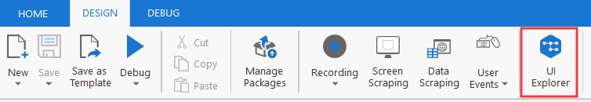

控件的selector只能定位一次，而UI Explorer 可以看到上下文的selector内容。在经常定位不准的时候十分有用。要确保选择最佳选择器，请记住：

* 添加或者移除属性
* 添加父标签或者子标签
* 使用通配符替换共用的值